
高中生物必修一试卷
第一卷（选择题，共50分）
一、单项选择题（共25小题，每小题2分，共50分）
1、在生命系统的结构层次中，既是细胞层次，也是个体层次的是（ ）
A、噬菌体 B、心肌细胞 C、 变形虫 D 卵细胞。
2、下列关于寨卡病毒、酵母菌的叙述正确的是（ ）
A都属于原核生物 B都含有核酸 C都含有核糖体 D都具有细胞膜
3、细胞中含量最多的有机物是（ ）
A、水 B、蛋白质 C、脂质 D、核酸
4、菲林试剂与下列糖类水浴加热出现砖红色沉淀的是（ ）
A、果糖 B、蔗糖 C、淀粉 D、纤维素，
5、蚕丝和棉花都是纺织业的重要原料，它们的主要成分分别属于（ ）
A、糖类 、糖类 B、蛋白质、蛋白质 C、蛋白质、糖类 D、糖类、蛋白质
6、将成熟的植物细胞放在溶液中能构成一个渗透系统，主要原因是（ ）
A、液泡膜内外溶液有浓度差 B、细胞壁是全透性的
C、原生质层相当于一层半透膜 D、水分可以自由出入细胞
7、下列不属于细胞核功能的是（ ）
A、遗传信息库 B、细胞代谢中心 C、遗传的控制中心 D、染色质存在的场所
8、能够使唾液淀粉酶水解的酶是（ ）
A、淀粉酶 B、脂肪酶 C，蛋白酶，D，蔗糖酶，
9、细胞呼吸的三个阶段的共同特点是（ ）
A、都有氢产生 B、都有水的参与 C、都有大量能量产生
D、都需要酶的参与和ATP的生成
10、下列物质中，可以在叶绿体类囊体薄膜上消耗的有（ ）
A、水，二氧化碳，ATP B、氧气，水，ATP C、水，ADP，Pi D、ADP，C₃，水
11、依据生理特点鉴别一个正在进行有丝分裂的细胞是植物细胞还是动物细胞，最可靠的方法是检查它的（ ）
A、DNA的自我复制 B、自身蛋白质的合成
C、细胞质分成两部分的方式 D、是否出现星状射线
12、水稻的体细胞内有24条染色体，在有丝分裂中期的染色体，染色单体和DNA数目依次是（ ）
A、24、24、24 B、24、48、96 C、24、48、48 D、24、24、96
13、ATP的结构简式是（ ）
A、A一P~P~P B、A一P一P~P C、A~P~P一P D、A~P~P~P
14、下列关于细胞分化的叙述，不正确的是（ ）
A、从个体水平分析，细胞分化是生物个体发育的基础
B、从细胞水平分析，细胞功能趋向专门化
C、从细胞器水平分析，细胞器数目可发生变化 [来源:学科网]
D、从分子水平分析，分化的本质是DNA发生改变
15、蓝藻不具有的细胞结构或物质是（ ）
A、细胞壁 B、核糖体 C、DNA D、染色体
16、下列各项与蛋白质分子多样性无关的是（ ）
A、氨基酸的种类和数目 B、氨基酸的排列顺序
C、肽键的结构 D、蛋白质的空间结构
17、鸡蛋煮熟后蛋白质变性失活，这是由于高温破坏了蛋白质的（ ）
A、空间结构 B、肽键 C、肽链 D、氨基酸
18、人体的某些白细胞能进行变形运动，穿出毛细血管，吞噬侵入人体的病菌，这个过程的完成依靠细胞膜的（ ）
A、选择透过性 B、保护作用 C、流动性 D、半透性，
19、右图是细胞核的结构模式图，下列关于其结构及功能的叙述正确的是
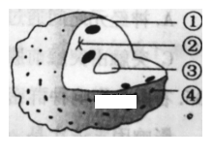
A、①属于生物膜系统，把核内物质与细胞质分开
B、②是遗传物质，DNA和RNA的载体
C、③中可合成核糖体蛋白质
D、④有利于DNA和RNA从细胞核进入细胞质
20、酶催化活性随温度变化的图像是(注:V为反应速度，t为反应温度)
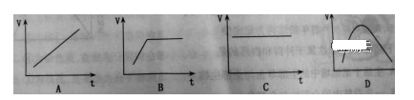
21、细胞呼吸过程中有二氧化碳放出，则可判断此过程（ ）
A、一定是厌氧呼吸 B、一定是需氧呼吸
C、产物中一定没有乙醇 D、产物中一定没有乳酸
22、在下列结构中，含高尔基体和内质网较多的细胞是
A、神经细胞 B、汗腺细胞 C、肌细胞 D、胰岛B细胞
23、一个由N条肽链组成的蛋白质分子，分子，共有M个氨基酸，该蛋白质分子完全水解共需水分子（ ）
A、N个 B、M个 C、M十N个 D、M一N个
24、检测某一动物细胞发现其细胞核体积增大，染色体固缩、线粒体变大且数目减小，该细胞正在（ ）
A、增殖 B、分化 C、癌变 D、衰老
25、当你开始用低倍物镜观察自制的装片时，如果发现视野中有一异物，移动装片，异物并不动，转换高倍物镜后，异物仍在，这异物可能在（ ）
A、反光镜上 B、装片上 C、物镜上 D、目镜上

第ⅠI卷(非选择题，共50 分)
二、非选择题(本题共5 小题，每空2分，共50 分)
1.( 10分)根据以下细胞的亚显微结构模式图，回答有关问题(题中[ ]填写图内指示结构的序号)
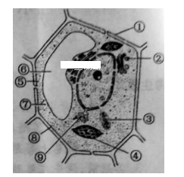
(1)该细胞是 细胞，做出此判断的依据是此细胞具有[ ] 、[ ] 、[ ] 。
(2)细胞进行有氧呼吸，产生能量的主要场所是[ ] 。
2.(10 分)如下图所示，将A细胞放入质量浓度为0.5g/mL的蔗糖溶液一段时间后，呈B细胞所示状态，据图分析，回答下列问题.
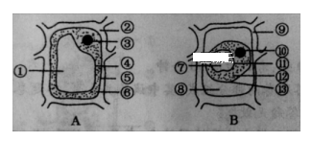
(1)B图细胞所处的状态是 ， B图细胞中的原生质层包括 (填标号)。⑧处溶液是 。
⑵若将B细胞放入清水中，细胞没有发生 恢复到A状态，说明细胞由于过度 而死亡。

3.( 10分)下图表示细胞膜结构示意图及物质出入细胞膜的方式，请根据图回答下列问题。
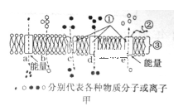 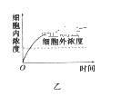
⑴脂溶性物质容易通过细胞膜，主要与构成细胞膜的 有关(填写图甲中数码)。
⑵白细胞能改变形状穿过毛细血管壁，到达炎症部位吞噬病菌。这说明 。(3)人的小肠上皮细胞可以吸收葡萄糖，而不吸收比葡萄糖相对分子质量小的木糖，这说明了 。
⑷假如该细胞膜表示胃上皮细胞膜，酒精通过时可用图甲中的 表示。
⑸图乙所示方式可表示图甲中的 。
4.( 10分)以下是光合作用过程的图解，据图回答下列问题。
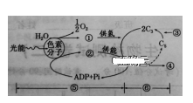
⑴、⑤过程发生于叶绿体的 上，⑥过程发生于叶绿体 中。⑵图示①-④依次为 、 、 、(CH₂O)。
5.( 10分)根据下图所示化合物的结构分析回答下列问题。
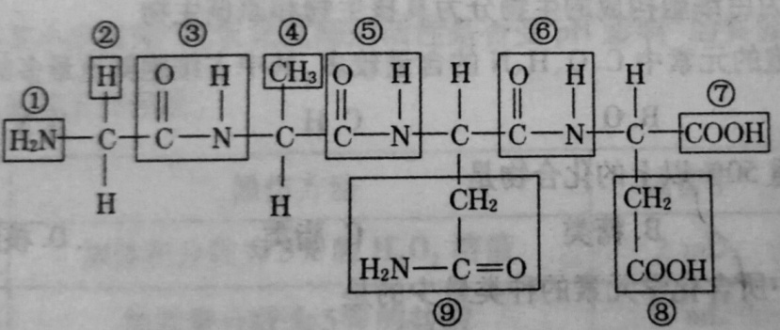
⑴该化合物中，①表示 ， ⑦表示 。
⑵该化合物由4个氨基酸失去3个水分子而形成，这种反应叫 做 。
⑶该化合物中的氨基酸种类不同，是由R基决定的，其编号是 。
⑷该化合物为 ，含3个肽键。

[来源:Zxxk.Com]

高中生物必修一试卷
第一卷（选择题，共50分）[来源:Z|xx|k.Com]
题号 | 1 | 2 | 3 | 4 | 5 | 6 | 7 | 8 | 9 | 10
答案 | C | B | B | A | C | C | B | C | D | C
题号 | 11 | 12 | 13 | 14 | 15 | 16 | 17 | 18 | 19 | 20
答案 | C | C | A | D | D | C | A | C | A | D
题号 | 21 | 22 | 23 | 24 | 25 |  |  | [来源:学.科.网Z.X.X.K]
答案 | D | D | D | D | D

第ⅠI卷(非选择题，共50 分) ②③④⑤⑥
二、非选择题(本题共5 小题，每空2分，共50 分)
1、（1）植物 ①细胞壁 ④叶绿体 ⑥液泡
（2）③线粒体[来源:学.科.网Z.X.X.K]

2、（1）质壁分离 ⒀ ⑿ ⑾ 蔗糖溶液
（2）质壁分离复原 失水

3、（1）③
（2）细胞膜具有一定的流动性
（3）细胞膜具有选择透过性
（4）b
(5)a

4、（1）类囊体薄膜 基质
（2）［H］ ATP CO₂

5、（1）氨基 羧基
（2）脱水缩合
（3）②④⑧⑨
（4）四肽

